
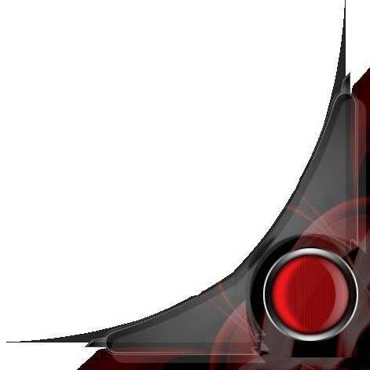
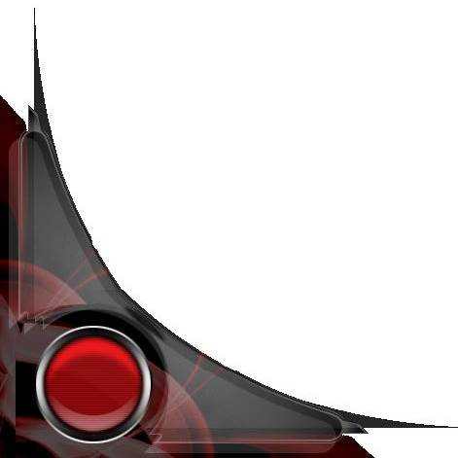
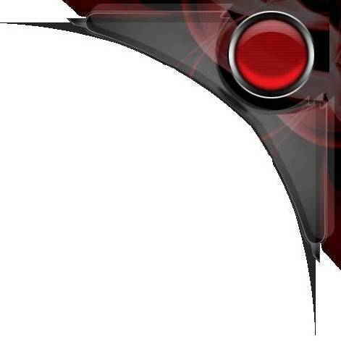
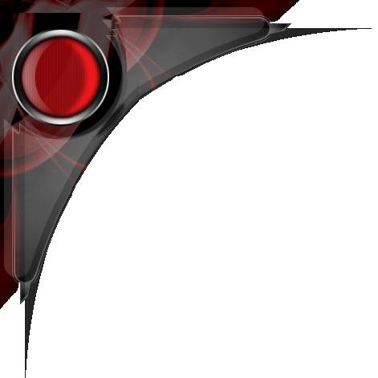

Joueur : ________________ Peuple : Vélïos Héroïsme : 2
Genre : Masculin Age : 19 ans Planète : Kaitos

V
I
T
A
L
I
T
E
A
N
I
M
A
Présence
Renseignement Divers
Atok
Utiliser un trait (+2 ou Relance) 1 pts
Prendre un avantage (+1) 1 pts
Influencer la narration 1-3 pts
Utiliser un Pouvoir Psy 1-3 pts
Ignorer une faiblesse 1 pts

Griffe dorsale (Physique)
Membre influent du clan Iberak (Influence)
L’honneur par-dessus tout (Ame)
Former avec les meilleurs guerriers (Physique)
Capable de récupérer même des pires blessures (Physique)
En moins coule un secret du clan : la liqueur de la mort (Physique)
Rien ne m’arrêtera jamais sinon la mort (Ame)
_____________________________________________________
_____________________________________________________
_____________________________________________________
_____________________________________________________

TRAITS
Physique
D12
Intellect
D4
Social
D4
Ame
D8
Influence
D6
Le clan Iberak a autrefois menacé l’influence de l’Impératrice Eternelle
_____________________________________________________
_____________________________________________________
_____________________________________________________
_____________________________________________________

Faiblesse
Corps à Corps D10
Athlétisme D8
Intimidation D6
Déplacement en apesenteur D6
Acrobatie D4
Faire valoir son honneur et son nom D4
Commandement D4
__________________________________________ _______
__________________________________________ _______
__________________________________________ _______
__________________________________________ _______
__________________________________________ _______
__________________________________________ _______
__________________________________________ _______
__________________________________________ _______
__________________________________________ _______

COMPETENCES
__________________________________________ _______
__________________________________________ _______
__________________________________________ _______
__________________________________________ _______
__________________________________________ _______
__________________________________________ _______
__________________________________________ _______
__________________________________________ _______
__________________________________________ _______
__________________________________________ _______
__________________________________________ _______
__________________________________________ _______
__________________________________________ _______
__________________________________________ _______
__________________________________________ _______
__________________________________________ _______
__________________________________________ _______

Equipements
_____________________________________________________
_____________________________________________________
_____________________________________________________
_____________________________________________________
_____________________________________________________
_____________________________________________________
_____________________________________________________
_____________________________________________________

Blessure
Panache et Stress

